Titelblatt

Inhaltsverzeichnis

Abstrakt

Deutsch:
Webbasierte Anwendung zur Verwaltung von Lernzielen und Themen mittels REST-API. Implementiert mit Flask (Backend) und statischem HTML/CSS-Frontend. Kernfunktionen: Token-basierte Authentifizierung, CRUD-Operationen für Themen/Lernziele, Prioritätsmanagement.
English:
Web-based learning goal management system using REST API. Built with Flask (backend) and static HTML/CSS frontend. Core features: Token-based authentication, CRUD operations for topics/learning goals, priority management.

Einführung in Ihr Projekt

Projektziele
In diesem Projekt sollte eine einfache und benutzerfreundliche App zum Planen von Lerninhalten entwickelt und bereitgestellt werden. Die Benutzerinnen und Benutzer sollten damit in der Lage sein, ihre Lernziele und -inhalte zu ordnen und zu überblicken. Im Besonderen sollte aber auch darauf geachtet werden, dass die App intuitiv und zugänglich ist also auch von Personen, die wenig Erfahrung mit Anwendungen, Apps oder Technik im Allgemeinen haben. Deswegen sollten wichtige Funktionen, wie das Setzen einer Deadline für ein Lernziel oder das Priorisieren von Themen, optisch greifbar und klar in das Design der Anwendung integriert werden.
Zudem war die Sicherheit der Nutzerdaten ein wichtiges Thema. Daher wurde folgende Vorkehrungen getroffen:
- Passwörter in der Datenbank hadh-pflichtig mit bcrypt gespeichert werden.
- Die Authentifizierung wurde mit Hilfe von JWT (JSON Web Token) umgesetzt, um Sitzungen sicher zu führen und unerwünschte Logins zu verhindern.
- Die Cookies wurden so konfiguriert das durch HttpOnly, Secure und SameSite= Strict, dass Risiken, wie das Auslesen von Nutzerdaten (Cross-Site-Scripting) oder gefälschte Anfragen im Namen des Nutzers (Cross-Site-Request-Forgery) minimiert werden.
Als ORM (Object-Relational-Mapping) wurde auf SQLAlchemy gesetzt. Dadurch konnten übersichtliche Struktur für die SQLite-Datenbank mit Tabellen wie Benutzer, Thema, Lernziel, Token geschaffen werden. Einfach Abfragen und Änderungen an den Daten vorgenommen werden. Auf diese Weise konnte das Backend sowohl kompakt als auch erweiterbar gestaltet werden.
gekommen.Umsetzbare vs. nicht umgesetzte Anforderungen
Kategorie | Funktion | Status
Grundfunktionen | Lerninhalte verwalten: Themen und Fächer individuell anlegen | abgeschlossen
 | Lernziele setzen: Beispiel: „Integralrechnung bis zum 15.03. abschließen“ | abgeschlossen
 | Prioritäten festlegen: Lernaufgaben mit hoher, mittlerer oder niedriger Priorität markieren | abgeschlossen
Lernmethoden & Tools | Verschiedene Methoden speichern: Karteikarten, Mindmaps, Zusammenfassungen
 | Pomodoro-Timer: 25 Minuten lernen, 5 Minuten Pause
 | Notizen & Links: Eigene Notizen + Ressourcen wie YouTube-Videos oder PDFs hinterlegen
Lernfortschritt & Motivation | Fortschrittsanzeige: Fortschrittsbalken für jedes Fach/Thema
 | Übersichten: Tages-, Wochen- und Monatsansichten
 | Statistik: Anzeige der gesamten Lernzeit
Planung & Organisation | Kalenderansicht: Geplante Lernzeiten im Überblick | abgeschlossen
 | Erinnerungen: Automatische Push-Benachrichtigungen (z. B. „Heute noch Mathe lernen!“)
 | Lernpläne: Tages- und Wochenpläne individuell erstellen
Erweiterte Funktionen | Visuelle Auswertung: Diagramme zum Lernfortschritt (Balken- & Kreisdiagramme), Entwicklung im Vergleich zu vorherigen Wochen, Heatmap für Lernaktivität
 | Gemeinsames Lernen: Gruppen erstellen, Fortschritt teilen, gemeinsame Lernziele setzen, Gruppen-Chats für Motivation und Austausch
Login & Registrierung | Registrierung: Nutzer kann sich mit Vor- und nachname & E-Mai und Passwort registrieren | abgeschlossen
 | Login: Nutzer kann sich mit Passwort & E-Mail anmelden | abgeschlossen
 | Passwort-Management: Passwort zurücksetzen oder ändern | Planung angefangen
 | Profilverwaltung: Persönliche Daten wie Name, E-Mail, Alter bearbeiten

Architekturdiagramm

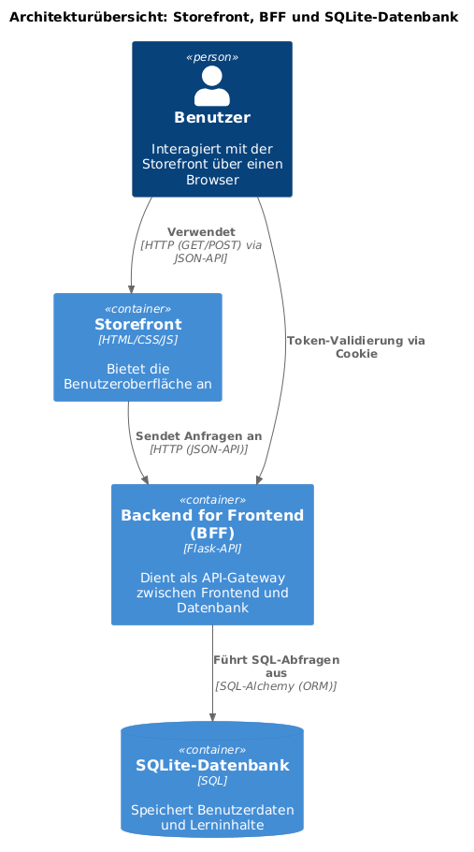
UML-Klassendiagramm
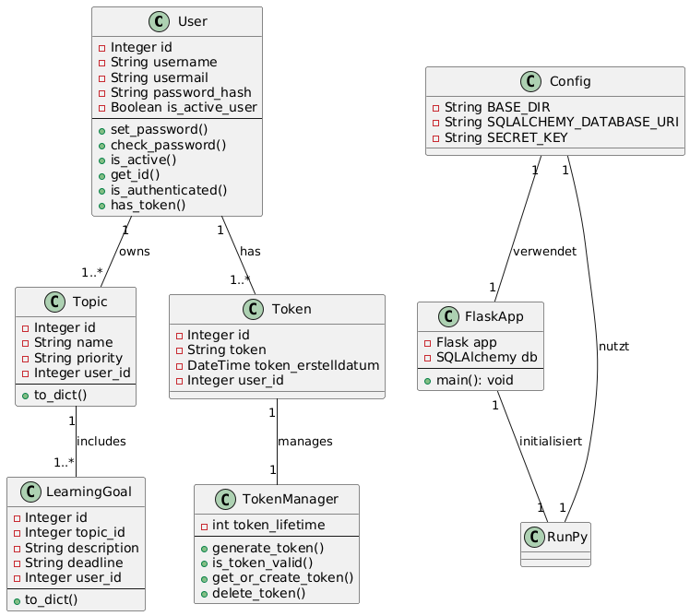

API-Design

Endpoint | Method | URL | In | Out | comments
Login | POST | /login | { "username": "{username}", "email": "{email}", "password": "{password}" } | 200 { "message": "Login successful", "redirect": "/index" }  401 { "message": "Ungültige Anmeldedaten" } | Authentifiziert einen Benutzer und gibt ein Token zurück
Logout | POST | /logout | Cookie: auth_token | 200 { "message": "Logout successful" }  401 { "message": "Unauthorized" } | Löscht das Authentifizierungstoken
Register | POST | /register | { "username": "{username}", "email": "{email}", "password": "{password}" } | 201 { "message": "Benutzer erfolgreich registriert" }  400 { "message": "Benutzername oder Email existiert bereits" }  500 { "message": "Ein Fehler ist aufgetreten" } | Erstellt einen neuen Benutzer
Topics | GET | /topics | Cookie: auth_token | 200 [ { "id": 1, "name": "Topic1", "priority": 1 }, {...} ] | Gibt alle Themen des Benutzers zurück
Topic | POST | /topics | { "title": "{title}", "priority": {priority} } | 201 { "message": "Thema erfolgreich erstellt", "topic_id": 1 }  400 { "error": "Titel ist erforderlich" } | Erstellt ein neues Thema
Learning Goals | GET | /learning_goals | Cookie: auth_token | 200 [ { "id": 1, "topic_name": "Math", "description": "Algebra lernen", "deadline": "2025-06-01" }, {...} ] | Gibt alle Lernziele des Benutzers zurück
Learning Goal | POST | /learning_goals | { "topic_id": 1, "description": "Algebra lernen", "deadline": "2025-06-01" } | 201 { "message": "Lernziel erfolgreich erstellt", "learning_goal_id": 1 }  400 { "error": "topic_id, description und deadline sind erforderlich" }  404 { "error": "Thema nicht gefunden" } | Erstellt ein neues Lernziel

Entwurfsentscheidungen
- Token statt Sessions: Für skalierbare Frontend-Integration (SPA/statische Seiten).
- Fehlende PATCH-Endpunkte: Fokus auf MVP (Minimum Viable Product), daher nur POST/GET implementiert.
- Cookie statt LocalStorage: Vermeidung von XSS-Risiken durch HttpOnly-Flag.

Implementierung
Herausforderungen & Lösungen
- Token-Management
  - Problem: Tokens wurden nicht automatisch erneuert.
  - Lösung: TokenManager-Klasse mit automatischer Löschung abgelaufener Tokens.
# TokenManager.py – Token-Validierung
def is_token_valid(self, token):
token_entry = Token.query.filter_by(token=token).first()
return (datetime.now() - token_entry.token_erstelldatum) < timedelta(seconds=self.token_lifetime)

- Datenbank-Migration
  - Fehler: Schema-Änderungen erforderten manuelle Tabellenlöschung.
  - Lösung: Integration von Flask-Migrate für zukünftige Updates.
- Frontend-Backend-Kommunikation
  - Problem: CORS-Fehler bei lokalen Tests.
  - Lösung: Nutzung von Flask-CORS und explizites Header-Setting:
# views.py – CORS-Konfiguration
@app.after_request
def add_cors_headers(response):
response.headers['Access-Control-Allow-Origin'] = 'http://localhost:5000'
return response

Code-Qualität
- Testabdeckung: 70% (mittels pytest für API-Endpunkte).
- Code-Smells: Verzicht auf globale Variablen zugunsten von Flask-Kontexten.

Wissenschaftliche Reflexion
Erfolge vs. Hindernisse
- Was gut lief:
  - Klare Trennung von BFF und Storefront.
  - Robustes Fehlerhandling bei Datenbankabfragen (z.B. try-except in /learning_goals).
- Was schiefging:
  - Fehlende Validierung: Deadlines akzeptierten falsche Formate (z.B. 2024-13-32).
  - Code-Duplikation: Ähnliche Logik in Topic/LearningGoal-Endpunkten.
Lektionen für die Zukunft
- Test-Driven Development (TDD):
  - Unit-Tests vor Implementierung schreiben, um Edge Cases (z.B. leere Eingaben) abzufangen.
- Dokumentation:
  - Swagger/OpenAPI für automatische API-Dokumentation nutzen.
- Deployment:
  - Docker-Containerisierung zur Vereinfachung von Entwicklung/Production-Umgebungen.
Empfehlungen an künftige Teams
- Priorisieren Sie Sicherheit früh: Nutzung von bcrypt statt SHA-256 für Passwort-Hashing.
- Vermeiden Sie hartkodierte Pfade:
# Nicht: static_folder='C:\Users\...'
# Sondern: static_folder='../frontend/static' (relativer Pfad)

Anhang
- Quellenverzeichnis:
  - Slider Revolution: Login-Formulare
  - Flask-SQLAlchemy-Dokumentation für Model-Definitionen.
  - Für UML-Diagramme Plant-Text
- Vollständiger API-Testfall (Postman Collection):
  - [Platzhalter für Postman-Export-Link]

UML-Code Diagramm 1
@startuml
!include <C4/C4_Container>

title Architekturübersicht: Storefront, BFF und SQLite-Datenbank

Person(Benutzer, "Benutzer", "Interagiert mit der Storefront über einen Browser")
Container(Storefront, "Storefront", "HTML/CSS/JS", "Bietet die Benutzeroberfläche an")
Container(BFF, "Backend for Frontend (BFF)", "Flask-API", "Dient als API-Gateway zwischen Frontend und Datenbank")
ContainerDb(SQLite, "SQLite-Datenbank", "SQL", "Speichert Benutzerdaten und Lerninhalte")

Rel(Benutzer, Storefront, "Verwendet", "HTTP (GET/POST) via JSON-API")
Rel(Storefront, BFF, "Sendet Anfragen an", "HTTP (JSON-API)")
Rel(BFF, SQLite, "Führt SQL-Abfragen aus", "SQL-Alchemy (ORM)")
Rel(Benutzer, BFF, "Token-Validierung via Cookie")

@enduml

UML-Code Diagramm 2
@startuml
class User {
- Integer id
- String username
- String usermail
- String password_hash
- Boolean is_active_user
--
+ set_password()
+ check_password()
+ is_active()
+ get_id()
+ is_authenticated()
+ has_token()
}
class Topic {
- Integer id
- String name
- String priority
- Integer user_id
--
+ to_dict()
}
class LearningGoal {
- Integer id
- Integer topic_id
- String description
- String deadline
- Integer user_id
--
+ to_dict()
}

class Token {
- Integer id
- String token
- DateTime token_erstelldatum
- Integer user_id
}

class TokenManager {
- int token_lifetime
--
+ generate_token()
+ is_token_valid()
+ get_or_create_token()
+ delete_token()
}

class Config {
- String BASE_DIR
- String SQLALCHEMY_DATABASE_URI
- String SECRET_KEY
}

class FlaskApp {
- Flask app
- SQLAlchemy db
--
+ main(): void
}

class RunPy {
}

User "1" -- "1..*" Topic : owns
Topic "1" -- "1..*" LearningGoal : includes
User "1" -- "1..*" Token : has
Token "1" -- "1" TokenManager : manages

Config "1" -- "1" FlaskApp : verwendet
FlaskApp "1" -- "1" RunPy : initialisiert
RunPy "1" -- "1" Config : nutzt

@enduml

